12. Estadística.
Actualment, una gran quantitat de dades que rebem ens arriba en forma de taules o gràfics estadístics. De vegades convé calcular certs paràmetres que ens ajuden a comprendre d’una manera global aquestes dades.

En aquesta unitat parlarem bàsicament de tres aspectes de la Estadística:

- Ordenació de dades. Taules.
- Gràfics estadístics.
- Càlcul de paràmetres centrals.

A continuació tens diferents gràfics estadístics :

Diagrama de barres.
S’empra normalment en la representació de variables quantitatives discretes ( es a dir, prenen valors aïllats )

A vegades s’empra també per representar variables qualitatives ( població activa, casada, marques comercials, …) es a dir variables no numèriques.

- Fes tu mateix un d’aquests gràfics emprant les dades de la taula de valors que tens a continuació.

Histogrames.
S’empra per distribucions de variable continua ( variables numèriques que poden prendre tots els valors dins un interval )
Per això els rectangles són tan amples com els intervals.

El polígon de freqüències suavitza els escalons de l’histograma.

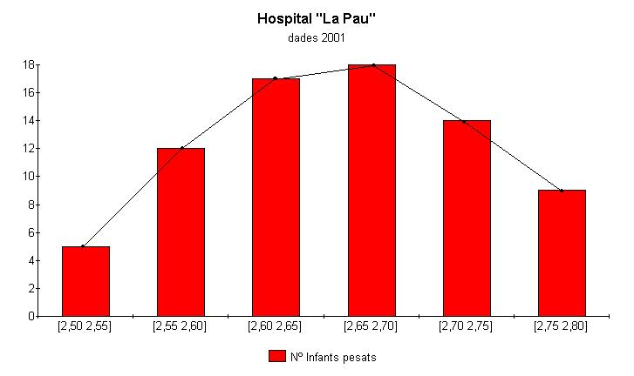

Diagrama de sectors.
S’empra per tot tipus de variables. Si es representen junts diversos diagrames de sectors relatius a distribucions semblants, és fàcil establir-hi comparacions.

Les Mostres.
Moltes vegades es fa impossible agafar tots els valors de certa variable estadística. Per exemple si a una ciutat hi ha 325.000 votants, per a tenir una idea de les seves opinions polítiques els fem una enquesta a només 1.300 d’ells, elegits a l’atzar.
Cadascun de la mostra representa 325.000: 1.300 = 250 individus de la població. D’aquesta manera podem tenir una idea aproximada del que pensa la població amb cert marge de confiança.

Com veurem en aquest apartat, les mostres poden servir per aconseguir un coneixement prou fiable d’algunes característiques de la població estudiada.

Població és el conjunt de tots els elements que són objecte del nostre estudi.
Mostra és un subconjunt tret de la població. El seu estudi serveix per a deduir característiques de tota la població. Dit d'una altra manera, per extrapolar els resultats obtinguts.

Exemple:
Desitjaríem saber el nombre de peixos de certa espècie que hi ha a un llac.
Pesquem amb xarxa 396 peixos i els marquem fent una mosca a la cola per després tornar-los al llac.
Al cap d’uns dies hi tornem i n’agafem exactament 512 dels quals 27 estan marcats.
Analitzem les dades que tenim a la taula:

 | Total individus | Peixos marcats | Proporció
Població | N | 396 | 396/N
Mostra | 512 | 27 | 27/512

Si suposem que la distribució de peixos marcats a la mostra és la mateixa ( o semblant ) a tota la població deduïm:

$\frac{\text{27}}{\text{512}}=\frac{\text{396}}{N}$, d’on $N=\frac{\text{512}⋅\text{396}}{\text{27}}≈7\text{.}\text{509}$

Podríem deduir per tant que el nombre de peixos està dins l’interval [7000, 8000] amb cert marge de confiança.

Activitats.

- Observa tu mateix altres tipus de gràfics a la pàgina 252 del llibre de Matemàtiques de 3ESO. Contesta tu mateix les qüestions proposades.
- Observa també els gràfics i les definicions de la pàgina 254 del llibre.

- Suposem que tenim una mostra de 30 unitats fabricades d'una empresa d'acer que amiden 28.1 - 27.9 - 27.6 - 28 - 27. 3 - 27.2 - 27 - 27 - 27 - 28.1 - 27.5 - 27.5 - 26.9 - 27 - 27 - 27.3 - 28 - 26.9 - 26.9 - 27.1 - 27.2 - 27.3 - 28.1 - 27.9 - 27.6 - 28 -27.3 - 27.2 - 27 - 27.6

Agrupa tu mateix les dades en quatre intervals per exemple: (26.5 - 27] (27 - 27.5] (27.5 - 28] i (28 - 28.5]
Fes una taula de freqüències i calcula la mitja aritmètica de les dades.
Fes també un gràfic apropiat de la mostra.

- Fes un gràfic apropiat de les dades de l’activitat 1 , apartat a) de la pàgina 259.

Agrupació de dades.
A la pràctica, és freqüent haver de recórrer a una mostra per diversos motius :

- La població és excessivament nombrosa.
- La població és difícil de quantificar ( cas dels peixos al llac )
- El procés de mesurar tota la població és massa car.
- Es desitja conèixer ràpidament certes dades i es tardaria massa temps a consultar tota la població.

De tota manera, cal sempre tenir present que la forma de escollir les mostres pot influir de manera decisiva en els resultats obtinguts.

Una volta escollida la mostra de la variable que es vol estudiar ( moltes vegades amb un 20% de població és suficient ) el millor és agrupar les dades en una taula.
Fixat en els exemples de la pàgina 257 del llibre de Matemàtiques Anaya.

A l'exemple que tens a continuació s'han tirat dos daus de manera aleatòria i s'ha observat la suma obtinguda. Tenim els següents resultats:

11, 10, 7, 4, 6, 7, 7, 4, 11, 4, 4, 7, 5, 8, 2,
11, 9, 10, 10, 4, 5, 7, 7, 4, 7, 8, 8, 4,8

- Agrupa les dades a una Taula de Freqüències.
- Observa el valor de la suma amb major freqüència ( moda ).
- Fes un Polígon de freqüències amb les dades de la mostra semblant al de baix:

Activitats.

- Fes un diagrama de sectors de les dades de l'apartat a) de l'activitat de la pàgina 259 del llibre de Matemàtiques de 3ESO.
- Fes també un diagrama de barres adequat emprant les dades que tens a la taula de baix: ( Nota: cal agafar una unitat de mesura en milions d'habitants convenient a l'eix vertical del gràfic )

Taules Estadístiques.
N’hi ha molts tipus, aquí veurem l’agrupació de dades amb la seva freqüència i el càlcul de les columnes que ens permet calcular la mitja i la desviació típica de la variable numèrica.

Exemple: A un grup de 30 persones del personal de l’Hospital Sant Joan de Deu se li ha pres el nombre de pulsacions per min. I s’han obtingut les dades que hi apareixen.

Ordenem les dades de menor a major i obtenim la taula de freqüències :

x_{i} | f_{i} | X_{i}·f_{i} | |x_{i}-x₀| | |xi-x₀|·f_{i}
(60,65] | 5 | 312,5 | 11,7
(65,70] | 5 | 337,5 | 6,7
(70,75] | 7 | 507,5 | 1,7
(75,80] | 5 | 387,5 | 3,3
(80,85] | 4 | 330 | 8,3
(85,90] | 4 | 350 | 13,3
Sumes… | 30 | 2.225

Mitja aritmètica.
Ens dóna el promig de les dades numèriques. Cal calcular altres paràmetres per tenir més informació de la distribució.

$x=\frac{\sum{x_{i}⋅f_{i}}}{n}$ = $\frac{2\text{.}\text{225}}{\text{30}}$= 74,2 (aprox. a 2 xifres decimals)

Desviació mitja.
Ens dóna una idea global del desviament de les dades respecte la mitja. Ja és un indicatiu de la possible dispersió de les dades.

$D_{x}=\frac{\sum{\left|x_{i}−x_{0}\right|⋅f_{i}}}{n}=\text{.}\text{.}\text{.}$(pots fer el càlcul amb les dades del exemple)
Pots completar també tu mateix els càlculs de la darrera columna de la taula anterior per ajudar a fer el càlcul.

Desviació típica.
És un paràmetre semblant a l’anterior però ara exagerant una mica les desviacions de la mitja i fent finalment l’arrel quadrada per compensar.

$D^{2_{x}}=\sqrt{\frac{\sum{{\left|x_{i}−x_{0}\right|}^{2}⋅f_{i}}}{n}}=\text{.}\text{.}\text{.}$Valors més grans que 0,1 d’aquest paràmetre indiquen ja certa dispersió a les dades numèriques.

- Afegeix a la taula anterior dues columnes que et permeten calcular la desv. Típica. Hauràs de sumar la darrera columna, dividir pel nombre de dades i finalment fer l’arrel quadrada.

Calculadores.
La majoria permeten entrar dades estadístiques en la forma:
• i ens sortirà l’abreviació SD a la pantalla que
ens indica que la calculadora està disponible per rebre dades.

Les dades s’entren en la forma:

62,5 (dada) x 5 (freqüència) 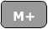
67,5 (dada) x 5 (freqüència)
.
.
fins esgotar totes les dades. Aleshores, la majoria de calculadores ens permeten demanar directament els paràmetres:

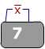 Ens torna la mitja aritmètica.

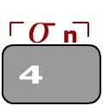 Ens torna la desviació típica que ens dona una idea de la dispersió de la variable estadística respecte la mitja aritmètica.

- Pots completar tu mateix l’exemple que segueix tot ordenant les dades de forma convenient i calculant els paràmetres explicats anteriorment. Si vols pots emprar les tecles de la calculadora abans comentades.

Coeficient de variació.
Per comparar la dispersió de dues poblacions semblants, definim el coeficient de variació com:

CV = $\frac{σ}{x}$

En dividir la desv. típica entre la mitja aritmètica estem relativitzant la dispersió. De vegades els resultats s'expressen en %

Mira tu mateix l'exemple dels pesos de bous i cans de la pàgina 266 del llibre de 3ESO de l'editorial Anaya.

Un altre exemple el tens baix de manera molt més gràfica. Observes les mostres de dues poblacions molt diferents encara que la mitja aritmètica pràcticament coincideix. A la primera mostra, la dispersió és molt més gran i així ho expressaria el coeficient de variació calculat a les dues mostres.

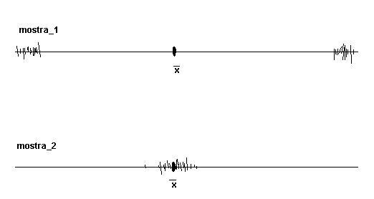

Activitats.

- Fes les activitats 4 i 11 de la pàgina 269 del llibre.
- Fes les activitats 21 i 23 de les pàgines 270 i 271 del llibre de 3ESO de l'editorial Anaya.

© Esteve Campins - Maig 2004
Dep. Matemàtiques-Informàtica.
http://www2.infotelecom.es/~ecampins/

